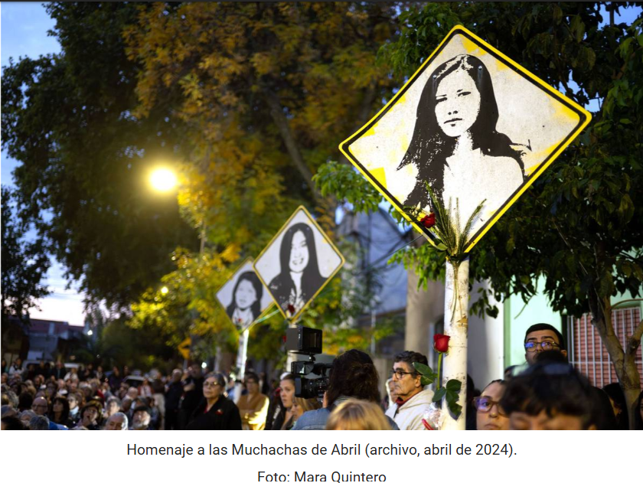

“Homenaje a las Muchachas de Abril: “Es necesario recordarlas en su plenitud y no sólo como recuerdo del horror”
Publicado el 21 de abril

Mónica Wodzislawski, prima de Diana Maidanik, llamó a que en el acto del año que viene se expongan obras de arte para que “el 'nunca más' se expanda por el barrio, la ciudad y el país”.

En Brazo Oriental, sobre la calle Mariano Soler, este lunes la Comisión de Memoria de Muchachas de Abril y la asociación de ex presas y presos políticos Crysol les hicieron un nuevo homenaje a Diana Maidanik, Laura Raggio y Silvia Reyes, las “muchachas de abril”, a 51 años de sus asesinatos. El 21 de abril de 1974, de madrugada, fueron acribilladas por soldados del grupo de Artillería 1, comandados por el Organismo Coordinador de Operaciones Antisubversivas, que buscaban detener a Washington Barrios, militante del Movimiento de Liberación Nacional y esposo de Reyes, quien estaba embarazada de tres meses. Raggio y Reyes tenían 19 años y Maidanik, 22.
La organización Madres y Familiares de Detenidos Desaparecidos expresó, a través de un mensaje enviado a los grupos organizadores, que el barrio donde sucedieron los asesinatos “fue testigo del terror que el Estado desató sobre su propio pueblo”. “Volvemos a esta casa, a este barrio, a este lugar atravesado por el horror, para decir con fuerza que no olvidamos. Es necesario recordarlas en su plenitud y no sólo como recuerdo del horror”, apuntó y agregó: “Esencial es recordar que eran muchachas comunes y corrientes, jóvenes estudiantes, con sueños enormes y utópicos por delante, sueños que fueron brutalmente cercenados por lo más oscuro de nuestra historia”.
A su vez, Familiares expresó que “tuvieron que pasar más de cuatro décadas para que se hiciera justicia” y “para que el aparato judicial reconociera la verdad que tantas veces se gritó en la calle: que lo ocurrido fue un acto de barbarie, inhumano y cruel”. Además, indicó que si bien en 2021 la Corte Interamericana de Derechos Humanos responsabilizó al Estado, “recién en 2023 se dio el primer procesamiento por la causa y se concluyó que el asesinato de las jóvenes fue un acto ilegítimo de los militares”.
Sin embargo, afirmaron que “todavía queda camino por recorrer” y que el Estado “aún no ha cumplido plenamente con su deber de reparación”, ya que “recordar no es quedarse en el pasado, es proyectar un futuro donde lo vivido no se repita, donde cada nombre arrancado sea semilla de justicia y cada lágrima un acto de resistencia”. “Las ‘muchachas de abril’ no son sólo víctimas, son nuestras hermanas, amigas, vecinas, compañeras, sus sueños truncados siguen latiendo en los nuestros, y su memoria es una llama viva que nos guía en la defensa incansable de los derechos humanos, la verdad y la justicia”.
Gastón Grisoni, presidente de Crysol, subrayó en su discurso que “un pueblo que olvida su historia está condenado a repetirla, pero un pueblo que la honra y mantiene viva la memoria está en condiciones de trascenderla y superarla exitosamente”.
Señaló que hasta la fecha hay un solo procesado, que es el militar Juan Rebollo, cuyo procesamiento fue ratificado por el Tribunal de Apelaciones en lo penal de segundo turno en 2023. En ese sentido, criticó que “las voces defensoras del negacionismo dicen que fue injustamente condenado o que la Justicia condena sin pruebas en base a falsos testimonios”.
“El teniente general Juan Modesto Rebollo estuvo al frente del operativo, fue herido y fue quien redactó el informe que se presentó a la justicia militar; fue procesado con todas las garantías del debido proceso, como ha actuado la Justicia en nuestro país. Todos han sido juzgados con todas las garantías del debido proceso”, reafirmó.
Por lo tanto, manifestó que Crysol continuará “levantando las banderas de memoria, verdad y justicia”. “Lo hacemos porque la investigación, el esclarecimiento y la sanción de las graves violaciones a los derechos humanos es el único camino que nos asegura la posibilidad de no volver a repetir tanta barbarie”, finalizó.
Mónica Wodzislawski, prima de Maidanik, adelantó que desde la comisión organizadora del homenaje tienen la intención de que el acto del año que viene “sea una instancia de exposición de diferentes obras [artísticas] del pasado reciente” y que “sea una jornada de homenaje, de arte y de reflexión para que el ‘nunca más’ se expanda por el barrio, la ciudad y el país”.
Por otro lado, en el marco de la conmemoración de los 40 años de democracia ininterrumpida, apuntó que “hay casi 200 compañeros desaparecidos de los cuales sólo hay parcialmente 37 aclarados o esclarecidos, ocho de ellos en Uruguay”, por lo que cuestionó: “¿Podemos ser autocomplacientes también en esto? La democracia no va a ser plena hasta que no aparezcan todas las personas desaparecidas”.
https://ladiaria.com.uy/politica/articulo/2025/4/homenaje-a-las-muchachas-de-abril-es-necesario-recordarlas-en-su-plenitud-y-no-solo-como-recuerdo-del-horror/?utm_medium=Social&utm_source=Twitter#Echobox=1745301144

